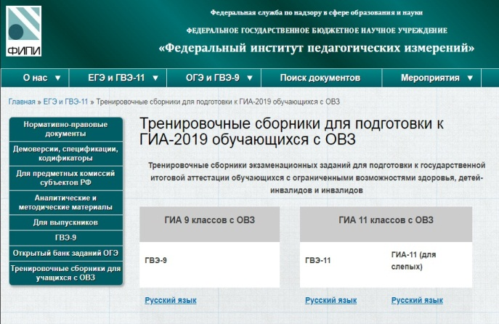
ФИПИ опубликовал тренировочные сборники для подготовки к государственным выпускным экзаменам обучающихся с ОВЗ
Федеральный институт педагогических измерений (ФИПИ) опубликовал на своем сайте тренировочные сборники экзаменационных заданий для подготовки к государственному выпускному экзамену (ГВЭ-9 и ГВЭ-11) обучающихся с ограниченными возможностями здоровья (ОВЗ), детей-инвалидов и инвалидов.
Сборники заданий охватывают 11 предметов: русский язык, математика, литература, английский язык, история, обществознание, география, биология, химия, физика и информатика. Также опубликованы тренировочные сборники для подготовки слепых обучающихся к государственной итоговой аттестации после 11 класса.
Обучающиеся с ограниченными возможностями здоровья, инвалиды и дети-инвалиды имеют право добровольно выбрать, в какой форме они буду проходить государственную итоговую аттестацию – в форме основного государственного экзамена (ОГЭ), единого государственного экзамена (ЕГЭ), либо государственного выпускного экзамена (ГВЭ).
В отличие от ОГЭ и ЕГЭ, государственный выпускной экзамен проводится в виде письменных и устных экзаменов с использованием текстов, тем, заданий и билетов.
Для участников с ОВЗ предусмотрены особые условия сдачи экзаменов, включая помощь ассистентов и использование специальных технических средств. Экзаменационные пункты для них организуются не только в школах, но и в больницах, и на дому.

